dzelni lotnicy wraz z rodzicami dużymi krokami zbliża się koniec roku przedszkolnego i nadchodzą wakacje. będą to inne wakacje niż zwykle ale mamy nadzieję, że spędzicie je bezpiecznie, wesoło bawiąc się z rodzicami i rodziną. tego wam życzymy.
p. Marzenka i p. Beatka

poniedziałek

W PODRÓŻY PO POLSCE

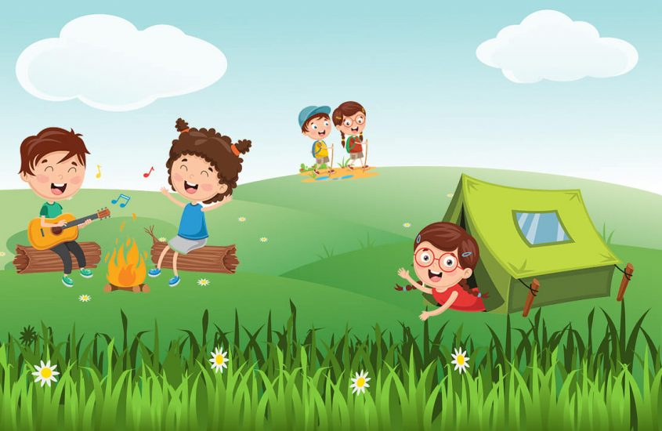

Zagadka:
Kto mi powie, jaki to czas
Gdy przedszkole idzie w las
Mama z Tatą w piłkę grają
I wszyscy się opalają.
W tym magicznym czasie
Grzyby rosną w lesie
Woda ciepła w morzu
W górach też nie gorzej
Lubię taki czas
Mogę długo spać, kto mi powie
Jak ten czas się zowie?
(WAKACJE)

Opowieść ruchowa: „Bierzemy misia w teczkę jedziemy na wycieczkę”.
Wyobraźcie sobie, że za chwilkę wybieramy się na długą wycieczkę. Najpierw musimy zapakować nasz niewidzialny pleckach, w potrzebne nam rzeczy: zabieramy, ubrania, buty, jedzonko, aparat i lornetkę. Uwaga wyruszamy najpierw jedziemy w góry, musimy się na nie wspinać. Mamy bardzo ciężki plecak, wiec dużo nas to sił kosztuje. Teraz nad morze, musimy przepłynąć kawałek (należy naśladować ruchem, tak jakby wykonywało się te czynności). Następny przystanek to wieś, kosimy trawę i karmimy koniki i krówki ( naśladujemy ruch koszenia trawy). Po takiej wycieczce wracamy do domu, zdejmujemy ciężki plecak i kładziemy się na dywanie i głęboko oddychamy (w tle słychać szum fal). W tej zabawie można wykorzystać piosenkę:

https://www.youtube.com/watch?v=g59LRJF89G8&t – piosenka „Wycieczka”

Piosenka „Wycieczka”, spróbuj zaśpiewać piosenkę z mamą i tatą
Ruszamy na wycieczkę,
w góry lub nad rzeczkę.
Możemy zwiedzić zamek
i wejść na wielką tamę.
Na plecy biorę plecak,
przygoda na mnie czeka.
To wielka przygoda,
małego człowieka.
Autobusem, samochodem,
jadę na przygodę.
Samolotem chętnie latam,
We wszystkie strony świata.
Na plecy biorę plecak,
przygoda na mnie czeka.
To wielka przygoda,
małego człowieka.
Wykonanie kartki – moje wymarzone wakacje.
Dookoła kartonu cała rodzinka przystępuje do wykonania ramki na kartce; technika dowolna. Następnie z kaszy mannej wyklejamy plażę, z kaszy gryczanej góry. Z kolorowych gazet można powydzierać gotowe miejsca, połączyć i ponaklejać, wedle uznania twórców. Powodzenia.

Wtorek
WAKACJE NA WSI CZY W MIEŚCIE?

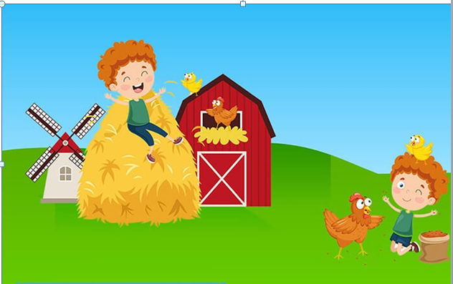

„Podróż za jeden uśmiech” –zapraszamy dzieci i rodziców do podróży pociągiem: robimy pociąg i jedziemy przy piosence „Wakacyjne reggae” „Ojej, rozejrzyjcie się! Co widzicie? O tam, w oddali, ktoś do nas macha. Tam ktoś na nas czeka. To nasi dziadkowie, nasze ciocie i wujkowie! To co, zatrzymujemy się?”. Siadamy na dywanie i podajemy propozycje miejsc, do których zajechaliśmy i co można robić podczas takich wakacji.
https://www.youtube.com/watch?v=Fkay6ge6sts
Piosenka „Wakacyjne reggae” do zabawy „Podróż za jeden uśmiech”

„Miasto i wieś” – porozmawiajmy z dziećmi czym się różni miasto od wsi. Gdzie lepiej spędzać wakacje?

OPOWIEDZ CO WIDZISZ NA OBRAZKACH.
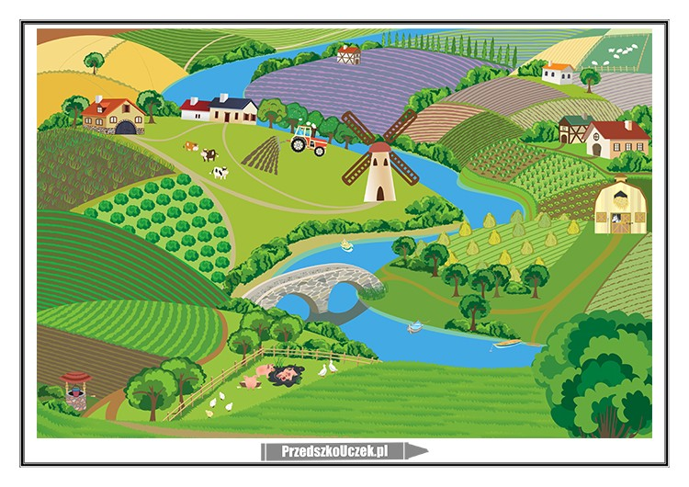
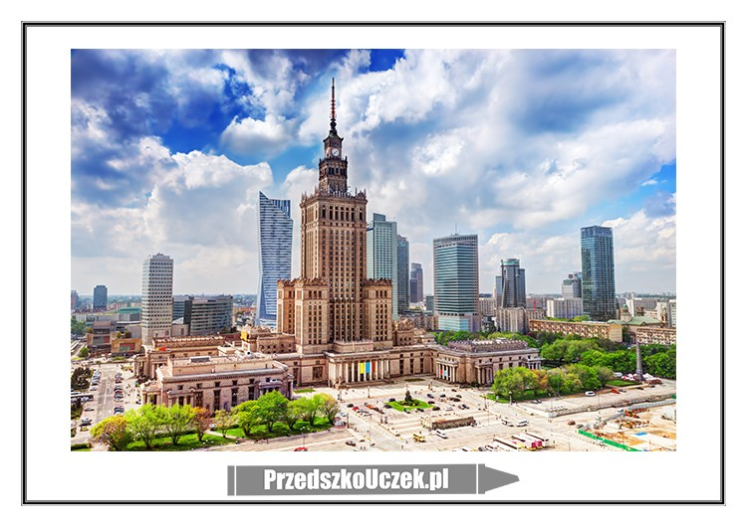
3. „Wysokie domy, niskie domki” – zabawa ruchowa –maszerujemy po dywanie, osoba prowadząca co jakiś czas mówi: „Wysokie domy!” – co oznacza, że mamy wspiąć się na palce i zrobić dach z rąk nad głową lub: „Niskie domki!” – kucamy i robimy małe daszki nad głową, a po chwili wracają do marszu. Zabawę powtarzamy kilka razy.
4. „Rowerek” – zabawa ruchowa –pytamy dziecko, czy na wsi i w mieście można jeździć na rowerze oraz jak nazywają się wyznaczone do tego miejsca (ścieżka rowerowa) i gdzie się one znajdują (w miastach). Zapraszamy Was na przejażdżkę rowerową. Wszyscy kładziemy się na dywanie na plecach i poruszamy ugiętymi nogami w powietrzu, naśladując jazdę rowerem. Rodzic mówi, np.: „Rozpędzamy się… Jedziemy pod górę, jest nam bardzo ciężko… a teraz szybko, bo zjeżdżamy z górki! Ponownie się rozpędzamy, ale coś nam wyszło na drogę, musimy hamować”. Zmieniamy tempo „pedałowania” według wskazówek. Zabawę powtarzamy w parach, gdzie stykamy się stopami.

ŚRODA
MORZE NASZE MORZE
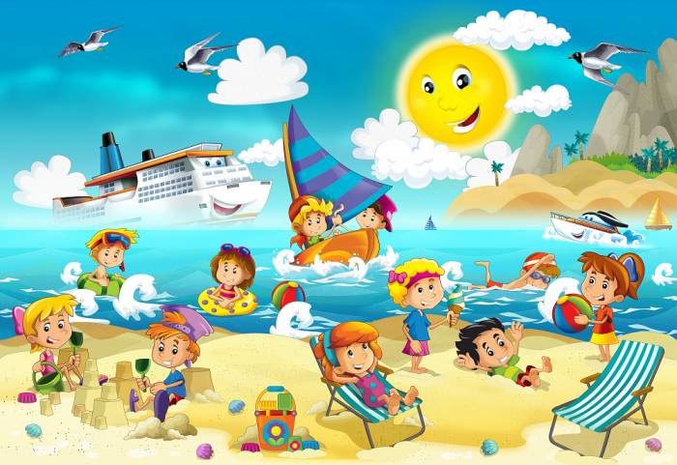

„Morskie zagadki” – przygotujmy napisy /najlepiej drukowanymi literami/: MORZE, MUSZELKA, PLAŻA, SŁOŃCE, BURSZTYNY, KOŁO RATUNKOWE. Następnie dziecko losuje z woreczka zagadki, wspólnie je rozwiązujemy, rodzice odszukują odpowiedni napis. Dziecko rysuje rozwiązanie zagadki.
Może być niebieskie, szare lub zielone.
Bywa spokojne lub bardzo wzburzone.
Kiedy jego brzegiem ludzie spacerują,
jego małe fale stopy ich całują.
(morze)
Gdy do ucha ją przyłożę,
morza szum powróci do mnie.
W tej skorupce małe morze
lato może nam przypomnieć.
(muszelka)
Można na niej się opalać,
zamki z piasku też budować.
Gdy się znudzi, można z mamą
brzegiem morza spacerować.
(plaża)
Świecę mocno dzionek cały,
żeby wszystkim ciepło dać.
By zobaczyć, jak przychodzę,
trzeba bardzo wcześnie wstać.
(słońce)
Zbierane na plaży
brązowe kamyki.
Pięknie zdobią nam pierścionki
albo naszyjniki.
(bursztyny)
Jest lekkie, okrągłe
i do nadmuchania.
Przyda się każdemu
w nauce pływania.
(koło ratunkowe)
ZABAWA RUCHOWA:
„Panie Rekinie, czy możemy przepłynąć przez morze?!”
Wyznaczamy linami dwa brzegi morza. Mama stoi w morzu i jest rekinem. Pozostali członkowie rodziny znajdują się na jednym brzegu i pytają: „Panie rekinie, czy możemy przepłynąć przez morze?!”. Rekin odpowiada: „Tak, jeśli macie coś w kolorze...” i tu wymienia kolor. Osoby, które taki kolor mają, mogą spokojnie przejść na drugi brzeg. Pozostałe muszą tam dotrzeć w taki sposób, by nie złapał ich rekin. Złapana osoba zostaje nowym rekinem

POŁĄCZ W PARY TAKIE SAME ZWIERZĘTA MORSKIE.
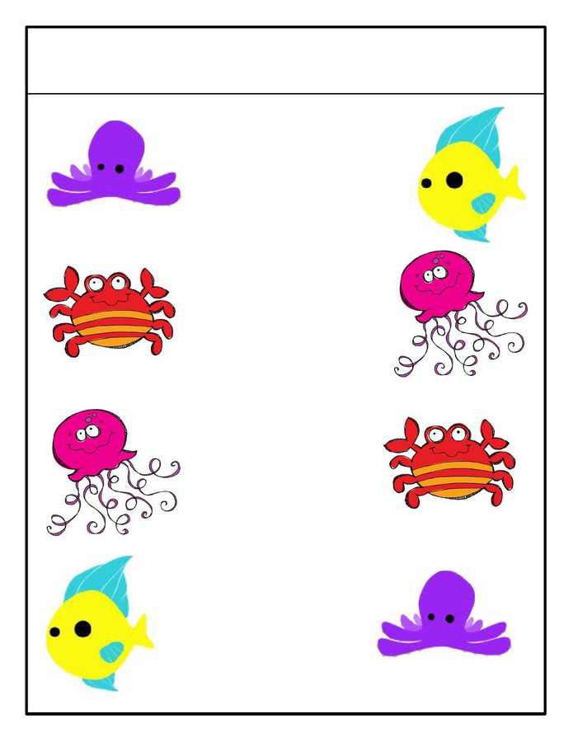

„Bezpieczeństwo to podstawa, gdy nad morzem jest zabawa” – przypomnijmy dzieciom jak należy zachowywać się podczas kąpieli w morzu:
- nie zbliżamy się do osób nieznajomych, czas spędzamy z rodziną
– używanie koła ratunkowego podczas pływania,
– zbieranie muszelek,
– zabawy w piasku,
– przebywanie na strzeżonej plaży.
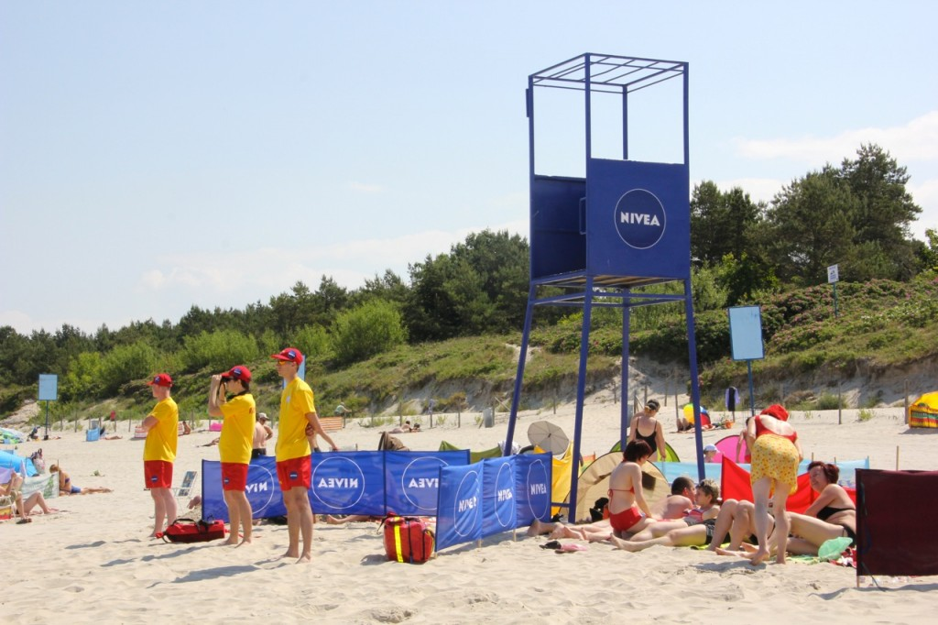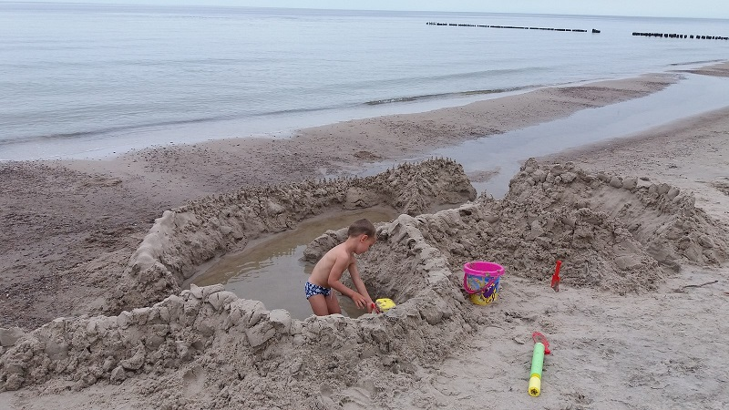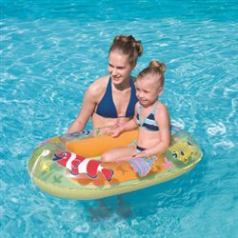
CZWARTEK
NAD RZECZKĄ SŁONECZKO

Wiersz G. Koby - „Rzeczka” porozmawiajmy na temat treści wiersza.
Była sobie książeczka,
a w tej książeczce płynęła rzeczka.
Taka malutka, srebrzysta biała,
aż tu nagle oniemiała.
Stanęły nad brzegiem
dzieci niegrzeczne
i zabrudziły całą rzeczkę.
Powrzucały wszystko, co miały
i do kąpieli się rozebrały.
A rzeczka na to:
-Nie lubię bardzo
gdy ktoś mnie zaśmieca!
Wszystkim takim
wymierzam karę
i kąpać się im
nie pozwalam wcale!
Kiedy dzieci to usłyszały
nagle wszystkie posmutniały.
-Nie będziemy już więcej
wrzucać śmieci !
Zaczniemy ostrzegać
niegrzeczne dzieci!
Jutro nad twoim brzegiem
tabliczkę postawimy:
BĄDŹ PRZYJACIELEM PRZYRODY
I NIE ZAŚMIECAJ WODY!!!
- kto przyszedł nad rzekę?;
-co zrobiły dzieci?;
-dlaczego zdenerwowała się rzeka?;
-co dzieci powiedziały rzece?;
-jak dzieci mogą dbać o środowisko?;
Co widzisz na obrazkach? –opowiedz mamie i tacie
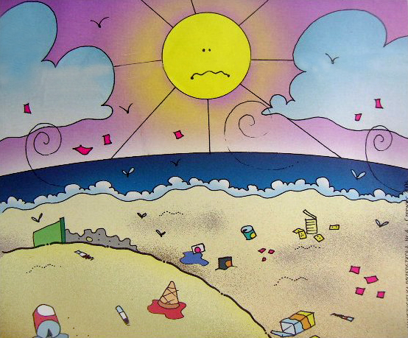
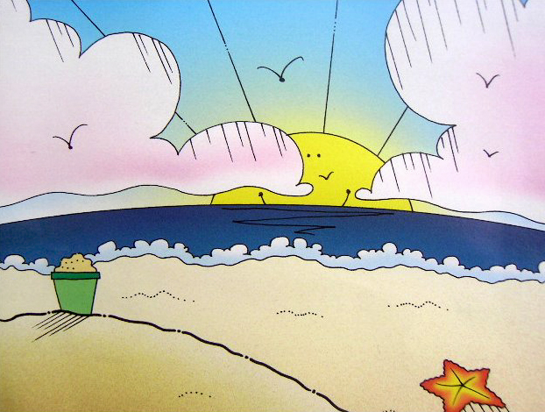

Zabawa plastyczna „Żaglówka”. Przygotujmy kolorowy papier, wykonajmy łódeczkę metodą Origami. Łódeczkę można położyć na wodzie w misce. Dziecko dmucha mocno i łódeczka płynie. Jeśli nie pamiętamy jak zrobić łódeczkę, pomocny może być filmik.

https://www.youtube.com/watch?v=mD4BbN_Pa9A

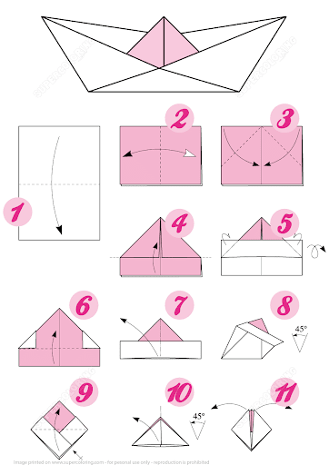

PIĄTEK

WAKACJI NADSZEDŁ CZAS

„Wytęż wzrok” –dopasuj brakujące części– rozwijanie spostrzegawczości wzrokowej. Jeśli zadanie sprawia dziecku trudność, pomagają rodzice.

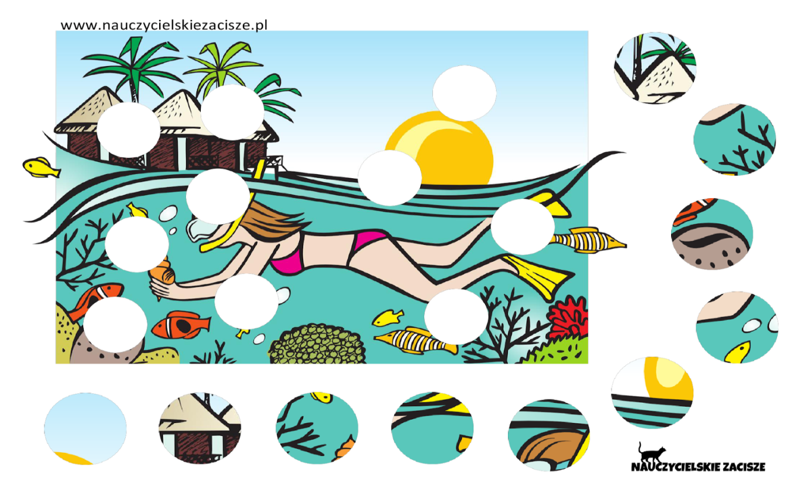

Policz ile jest morskich zwierząt na rysunku. Wrzuć do wody tyle kamyczków ile ich jest. Powiedz jak się nazywają. Klaszcz rytmicznie ich nazwy. /del-fin, żółw, pin-gwin itd./

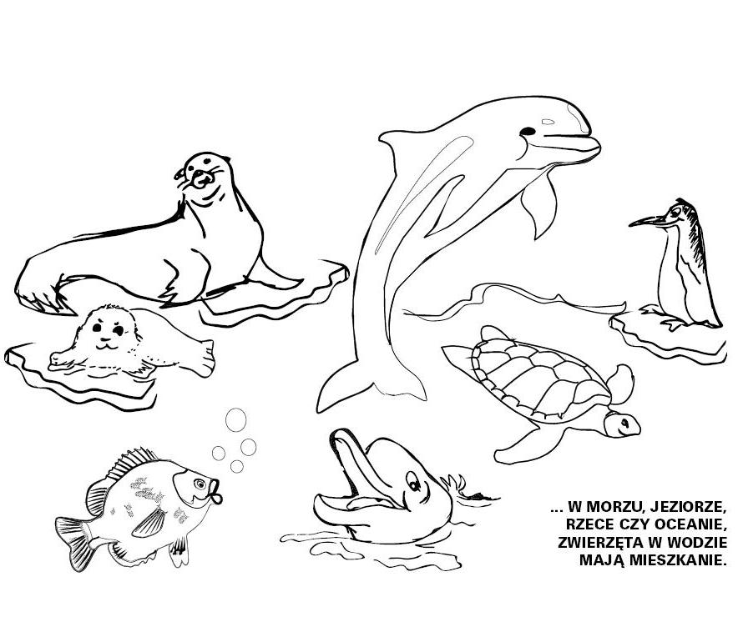

„Dźwiękowe zagadki” – ćwiczenia słuchowe – nabywanie umiejętności rozpoznawania dźwięków; ćwiczenie słuchu fonemowego.
Siedzimy na dywanie słuchamy odgłosów natury, np. szum wody śpiew ptaków, wiatr. Rozpoznajemy odgłosy w zagadkach dźwiękowych. https://www.youtube.com/watch?v=keU4Tt-5IY4

Idziemy na wycieczkę w góry. Opisz jak ubrane są dzieci na obrazku.
A teraz zabawa, w którą bawiliśmy się w przedszkolu.
Idę na wycieczkę w góry i zabieram ze sobą: /każda osoba biorąca udział w zabawie wymienia przedmiot, który zabiera ze sobą, np. pierwsza mówi mama/ plecak, teraz kolej na dziecko: Idę na wycieczkę w góry i zabieram ze sobą: /musi powiedzieć co zabrała mama i dodaje swój przedmiot/, plecak, lornetkę. Teraz tata: Idę na wycieczkę w góry i zabieram ze sobą: plecak, lornetkę, czapkę z daszkiem….itd. itd
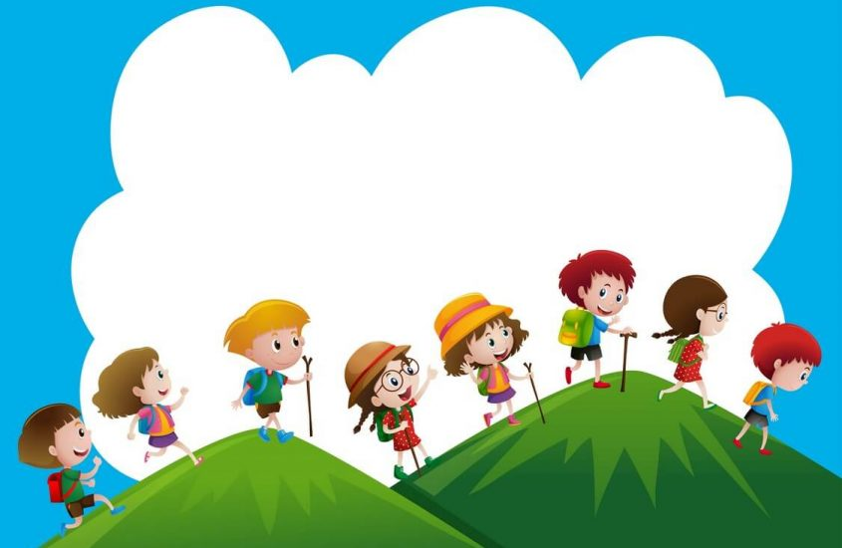

Co tu nie pasuje?
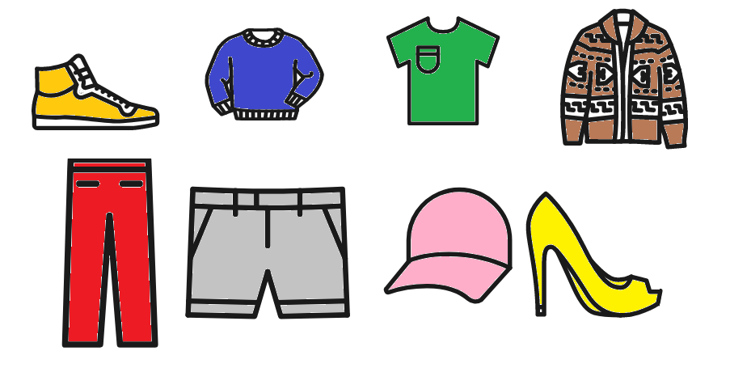

Udanych zabaw życzą p. Marzenka i p. Beatka.
Strony internetowe:
PrzedszkoUczek.pl
Nauczycielskie zacisze

Pomysły własne.

.

